



**Università Degli Studi Di Salerno**

Progetto di Ingegneria del software 2018/2019

Requirements Analysis Document

Sommario

Componenti del team di progetto 4

Problem Statement 4

Situazione Corrente 4

Scenari 4

SC_1: Acquisto Prodotti 4

SC_2: Annullamento ordine 7

Requisiti funzionali e non funzionali 8

Requisiti funzionali 8

Requisiti non funzionali 9

Target environment 10

Casi d’uso 10

Gestione Utente 10

UC_1: Effettuare registrazione 11

UC_2: Errore registrazione 11

UC_3: Confermare la registrazione 12

UC_4: Errore conferma registrazione 12

UC_5: Login 13

UC_6: Errore login 13

UC_7: Effettuare logout 14

UC_8: Accedere all’area personale 14

UC_9: Modificare dati personali 15

Gestione Carrello 16

UC_10: Accedere al carrello 16

UC_11: Aggiungere prodotto al carrello 16

UC_12: Eliminazione prodotto dal carrello 17

UC_13: Modificare la quantità di un prodotto nel carrello 17

Gestione Ordini 18

UC_14: Effettuare ordine 18

UC_15: Accedere alla lista degli ordini effettuati 19

UC_16: Ricercare ordini effettuati dagli utenti 19

UC_17: Annullare ordine 19

UC_18: Visualizzare la lista degli ordini 20

UC_19: Ricerca di un ordine 20

UC_20: Cambiare lo stato di un ordine 20

UC_21: Inserire tracking id in un ordine 21

Gestione Catalogo 21

UC_22: Visualizzare catalogo 21

UC_23: Ricercare un gioco 22

UC_24: Inserire un gioco nel catalogo 22

UC_25: Eliminare un gioco 23

UC_26: Modificare informazioni su un prodotto 23

UC_27: Accedere alla gestione del catalogo 23

UC_28: Visualizzare i giochi per piattaforma 24

UC_29: Visualizzare i giochi per genere 24

UC_30: Visualizzare pagina di un gioco 25

Gestione Server 25

UC_30: Start Server 25

UC_31: Shutdown Server 26

UC_32: Configure Server 26

UC_33: Failure 27

Sequence Diagram (Bisogna riorganizzare i sequence di gestione catalogo e gestione ordini) 28

Gestione Utente 28

Login 28

Logout 28

Registrazione 29

Conferma registrazione 29

Modifica area personale 30

Visualizza area personale 30

Gestione Carrello 31

Accedere al carrello 31

Aggiungere prodotto nel carrello 31

Eliminazione prodotto dal carrello 32

Modificare quantità prodotti nel carrello 32

Gestione Ordini 33

Ricercare ordini effettuati degli utenti 33

Ricercare un gioco 33

Visualizzare catalogo 34

Visualizzare i giochi per genere 34

Visualizzare i giochi per piattaforma 35

Accedere alla lista degli ordini effettuati 35

Annullare ordine 36

Cambiare lo stato di un ordine 36

Effettuare ordine 37

Inserire tracking id in un ordine 37

Ricerca di un ordine 38

Visualizzare la lista degli ordini 38

Gestione Catalogo 39

Accesso alla gestione del catalogo 39

Inserire gioco 39

Eliminare un gioco 40

Modificare informazioni su un gioco 40

Visualizzare pagina di un gioco 41

Class Diagram 41

Statechart Diagram 42

SCD_0 – Ordine 42

42

SCD_1 – Gioco 42

Activity Diagram 43

AD_0: Acquisto 43

Navigation Path 44

Registrazione 44

Login 44

Gestione carrello 45

Gestione ordini (cliente) 45

Gestione ordini (Gestore ordini) 46

Gestione catalogo (Visitatore) 46

Gestione catalogo (Gestore catalogo) 47

Screen Mockup 48

Homepage 48

Homepage utente autenticato 49

Carrello 50

Catalogo 51

Pagina prodotto 52

Homepage gestore ordini 53

Homepage gestore catalogo 54

# Componenti del team di progetto

|  |  |
| --- | --- |
| Partecipanti | Matricola |
| Cosimo Bacco | **0512104516** |
| Michele Castellaneta | **0512104804** |
| Domenico Trotta | **0512104882** |

# Problem Statement

## Situazione Corrente

Ad oggi per acquistare un videogioco è necessario recarsi in un negozio fisico. Tali possono presentare alcune criticità:

* Non sempre sono facilmente raggiungibili
* Per verificare la disponibilità di un gioco, è necessario recarsi fisicamente al negozio
* Bisogna fare la fila
* Nel caso in cui un gioco non fosse disponibile, il negozio impiegherebbe tempi lunghi per ottenere il titolo, inoltre sarà necessario recarsi al negozio per prelevarlo.
* Il negozio raggiunge soltanto la comunità locale

## Scenari

### SC_1: Acquisto Prodotti

|  |
| --- |
| *Nome Scenario:* Acquisto prodotti  *Attori:* marco: Acquirente, Nicola: GestoreOrdine |
| * Il giorno 8 Ottobre 2018 Marco ha intenzione di acquistare il videogioco *Assassin’s Creed* per PS4dal sito GamesHub. * Marco si collega al sito GamesHub e visualizza l’homepage. * Nell’homepage sono presenti degli slider che mostrano i giochi più recenti e quelli più economici oltre a una sezione dove vengono elencati un sottoinsieme dei giochi del catalogo. * Marco inserisce nel campo di ricerca della navbar *Assassin’s Creed*. * Gli vengono mostrate tutte le versioni (PS4, PS3, XBOX ONE, PC) del gioco *Assassin’s Creed* disponibili per l’acquisto. * Per ogni versione del gioco Marco visualizza il nome, il prezzo, l’immagine e la piattaforma. * Marco clicca sul nome del gioco *Assassin’s Creed* per PS4 e viene reindirizzato alla pagina del gioco*.* * Nella pagina del gioco, Marco visualizza le informazioni così come riportate in *Figura 1*.   Figura 1. Pagina del gioco   * Marco seleziona 1 in Quantità e clicca su “*Aggiungi al carrello*” e viene reindirizzato alla pagina del carrello. * Nella barra in alto, sull’icona del carrello compare il numero 1, che indica che *Assassin’s Creed* è stato inserito nel carrello. * Nella pagina del carrello, Marco visualizza il nome del gioco, l’immagine, il prezzo, la piattaforma, la quantità e due pulsanti: un pulsante per eliminare il prodotto dal carrello, l’altro per procedere con l’acquisto. * Marco clicca sul pulsante “*acquista”.* * Il sistema conduce Marco verso la pagina di login. * Nella pagina del login Marco visualizza due campi, username e password, oltre al pulsante “login” e un pulsante “crea un account”. * Poiché Marco non è ancora registrato, preme sul pulsante “crea un account”. * Viene reindirizzato nella pagina di registrazione e inserisce i suoi dati:   - *nome:* Marco  - *cognome:* Arechi  - *username:* marco28  - *numero di telefono:* 339 2876004  - *indirizzo:* via Vittorio Emanuele, 2  - *Comune:* Salerno  - *Provincia:* SA  - *password:* mArcoarechi192  - *e-mail:* marco.arechi@gmail.com  - *codice fiscale*: RCHMRC95B26H703T  - *data di nascita:* 26/02/1995  - *sesso:* M   * Il sistema effettua dei controlli sulla validità dei dati inseriti e informa Marco che è possibile procedere con la registrazione. * Marco clicca sul tasto “registrati”. * Il sistema provvede a inviare un’e-mail alla casella postale inserita da Marco contenente un link per confermare la registrazione. * Il sistema indirizza Marco verso una pagina in cui viene mostrato il messaggio “GamesHub ti ha inviato un’email all’indirizzo [marco.arechi@gmail.com](mailto:marco.arechi@gmail.com) contenente un link per completare la registrazione” * Marco accede alla sua casella postale [marco.arechi@gmail.com](mailto:marco.arechi@gmail.com). * Marco individua l’e-mail ricevuta da GamesHub e la visualizza. * Marco clicca sul link presente all’interno della mail per effettuare la conferma della registrazione. * Il sistema indirizza Marco verso una pagina in cui è mostrato il messaggio “Registrazione completata”. * Dopo 5 secondi, Marco viene riportato nel login. * Marco inserisce username e password e clicca su “Login”. * Dopo aver effettuato il login, Marco viene riportato nell’homepage. * Marco accede al carrello e preme sul tasto “acquista”. * Viene reindirizzato nella pagina di scelta del tipo di spedizione (rapida, standard) e sceglie la spedizione rapida. * Nella stessa pagina vengono visualizzate le informazioni relative alla spedizione (data consegna prevista, costo). * Marco clicca su “Procedi” che lo conduce verso la pagina di pagamento con carta di credito. * Inserisce il numero della carta di credito, il CVV e la data di scadenza. * Marco clicca sul pulsante “Paga” * Il sistema verifica i dati della carta e permette a Marco di procedere con l’acquisto. * Il sistema salva i dati della carta di credito. * Marco visualizza la pagina di conferma del pagamento del suo ordine. * Marco clicca su “Conferma pagamento” e viene reindirizzato in una pagina dove sono presenti i dati dell’ordine effettuato. * Nicola, il gestore degli ordini, visualizza una pagina contenente tutti gli ordini con stato accettato. * Nicola visualizza le informazioni del primo ordine della lista (quello di Marco):   *- id:* 31  - *indirizzo spedizione:* via Vittorio Emanuele, 2 Salerno (SA)  - *tipo di spedizione:* rapida  - *prodotti:* Assassin’s Creed (quantità: 1)   * Nicola cambia lo stato dell’ordine di Marco da “Accettato” a “In preparazione”. * Il sistema riduce di 1 la quantità disponibile di Assassin’s Creed dal database. * L’ordine passa nella lista degli ordini “In preparazione”. * Nicola prepara il pacco relativo all’ordine di Marco. * Nicola chiama il corriere Bartolini che passerà a ritirare il pacco il giorno successivo. * Marco accede alla pagina “I miei ordini” tramite l’apposito tasto presente nella navbar. * In tale pagina visualizza il suo ordine:   - Stato ordine: in preparazione.  - Riepilogo: prezzo (19.99 €), quantità (1) e nome prodotto (Assassin’s Creed).  - Indirizzo spedizione (via Vittorio Emanuele, 2 Salerno (SA))  - Data di consegna prevista: 10/10/2018  - Tasto annulla ordine (presente fino a quando lo stato dell’ordine non è “in preparazione”)  - Tasto visualizza fattura (abilitato dopo che lo stato dell’ordine è “spedito”).   * Il giorno seguente 9/10/2018, il corriere passa per la sede, ritira il pacco e rilascia un codice di tracking univoco “ABC123SS9A71” a Nicola. * Nicola accede alla pagina degli ordini. * Seleziona tramite un filtro tutti gli ordini con lo stato “in preparazione” * Nicola visualizza tutti gli ordini con lo stato “in preparazione” e seleziona l’ordine di Marco. * Nicola inserisce il codice di tracking nel campo tracking riferito all’ordine di Marco e cambia lo stato dell’ordine con “spedito”. * Marco accede alla pagina i miei ordini e visualizza oltre alle informazioni relative al suo ordine, il nuovo campo tracking id con un link che lo indirizza alla pagina tracking del pacco. * Il 10 ottobre il pacco viene consegnato dal corriere all’ indirizzo inserito da Marco(via Vittorio Emanuele, 2 Salerno (SA)). * Marco preme sul pulsante “Fattura” nella pagina “I miei ordini” e visualizza la fattura relativa al suo ordine. |

### SC_2: Annullamento ordine

|  |
| --- |
| *Nome Scenario:* Acquisto prodotti  *Attori:* Francesco: Acquirente, Nicola: GestoreOrdine |
| * Il giorno 19 Ottobre 2018 Francesco ha intenzione di acquistare il videogioco F1 2018 per PS4dal sito GamesHub. * Francesco si collega al sito GamesHub e visualizza l’homepage. * Nell’homepage sono presenti degli slider che mostrano i giochi più recenti e quelli più economici oltre a una sezione dove vengono elencati un sottoinsieme dei giochi del catalogo. * Francesco inserisce nel campo di ricerca della navbar *F1 2018*. * Gli vengono mostrate tutte le versioni (PS4, PS3, XBOX ONE, PC) del gioco *F1 2018* disponibili per l’acquisto. * Per ogni versione del gioco Francesco visualizza il nome, il prezzo, l’immagine e la piattaforma. * Francesco clicca sul nome del gioco *F1 2018* per PS4 e viene reindirizzato alla pagina del gioco*.* * Nella pagina del gioco, Marco visualizza le informazioni così come riportate in *Figura 1.* * Francesco seleziona 1 in Quantità e clicca su “*Aggiungi al carrello*” e viene reindirizzato alla pagina del carrello. * Nella barra in alto, sull’icona del carrello compare il numero 1, che indica che *F1 2018* è stato inserito nel carrello. * Nella pagina del carrello, Francesco visualizza il nome del gioco, l’immagine, il prezzo, la piattaforma, la quantità e due pulsanti: un pulsante per eliminare il prodotto dal carrello, l’altro per procedere con l’acquisto. * Francesco clicca sul pulsante “*acquista”.* * Il sistema conduce Francesco verso la pagina di login. * Nella pagina del login Francesco visualizza due campi, username e password, oltre al pulsante “login” e un pulsante “crea un account”. * Poiché Francesco non è ancora registrato, preme sul pulsante “crea un account”. * Viene reindirizzato nella pagina di registrazione e inserisce i suoi dati:   - *nome:* Francesco  - *cognome:* Villa  - *username:* Franc95  - *numero di telefono:* 339 8512896  - *indirizzo:* via Roma, 15  - *Comune:* Napoli  - *Provincia:* NA  - *password:* franco1998  - *e-mail:* francesco.villa@gmail.com  - *codice fiscale*: FRCVLL98H75D784E  - *data di nascita:* 12/06/1998  - *sesso:* M   * Il sistema effettua dei controlli sulla validità dei dati inseriti e informa Francesco che è possibile procedere con la registrazione. * Francesco clicca sul tasto “registrati”. * Il sistema provvede a inviare un’e-mail alla casella postale inserita da Francesco contenente un link per confermare la registrazione. * Il sistema indirizza Francesco verso una pagina in cui viene mostrato il messaggio “GamesHub ti ha inviato un’email all’indirizzo francesco.villa@gmail.com contenente un link per completare la registrazione” * Francesco accede alla sua casella postale francesco.villa@gmail.com. * Francesco individua l’e-mail ricevuta da GamesHub e la visualizza. * Francesco clicca sul link presente all’interno della mail per effettuare la conferma della registrazione. * Il sistema indirizza Marco verso una pagina in cui è mostrato il messaggio “Registrazione completata”. * Dopo 5 secondi, Francesco viene riportato nel login. * Francesco inserisce username e password e clicca su “Login”. * Dopo aver effettuato il login, Francesco viene riportato nell’homepage. * Francesco accede al carrello e preme sul tasto “acquista”. * Viene reindirizzato nella pagina di scelta del tipo di spedizione (rapida, standard) e sceglie la spedizione rapida. * Nella stessa pagina vengono visualizzate le informazioni relative alla spedizione (data consegna prevista, costo). * Francesco clicca su “Procedi” che lo conduce verso la pagina di pagamento con carta di credito. * Inserisce il numero della carta di credito, il CVV e la data di scadenza. * Francesco clicca sul pulsante “Paga” * Il sistema verifica i dati della carta e permette a Francesco di procedere con l’acquisto. * Il sistema salva i dati della carta di credito. * Francesco visualizza la pagina di conferma del pagamento del suo ordine. * Francesco clicca su “Conferma pagamento” e viene reindirizzato in una pagina dove sono presenti i dati dell’ordine effettuato. * Dopo qualche ora, Francesco decide di annullare l’ordine. * Francesco si reca nella pagina i miei ordini e visualizza l’ordine effettuato qualche ora prima. * Francesco visualizza oltre alle informazioni del suo ordine anche un pulsante “annulla ordine”. * Francesco preme sul pulsante “ annulla ordine” e l’ordine viene cancellato dal sistema. * Il sistema notifica a Francesco dell’avvenuto annullamento dell’ordine. * Il sistema cancella l’ordine anche dalla lista degli ordini di Nicola. |

## Requisiti funzionali e non funzionali

### Requisiti funzionali

Visitatore deve avere la possibilità di:

1. Registrarsi sul sito web
2. Confermare la registrazione
3. Effettuare il login
4. Accedere al carrello
5. Aggiungere prodotti nel carrello
6. Eliminare prodotti nel carrello
7. Modificare la quantità di un prodotto nel carrello
8. Visualizzare il catalogo
9. Visualizzare i giochi per piattaforma
10. Visualizzare i giochi per genere
11. Ricercare un gioco in base ad una parole chiave

L’utente registrato deve avere la possibilità di:

1. Effettuare il logout

Cliente deve avere la possibilità di :

1. Accedere alla propria area personale
2. Modificare i dati personali
3. Effettuare ordine
4. Annullare un ordine
5. Ricercare un ordine in base al nome del gioco acquistato
6. Accedere alla lista degli ordini effettuati

Il gestore del catalogo deve avere la possibilità di:

1. Modificare informazioni di un prodotto
2. Accedere alla pagina di gestione del catalogo
3. Inserire un gioco nel catalogo
4. Eliminare un gioco dal catalogo

Il gestore degli ordini deve avere la possibilità di:

1. Visualizzare la lista degli ordini
2. Ricercare un ordine effettuato da un utente
3. Cambiare lo stato di un ordine
4. Inserire Tracking ID di un ordine

### Requisiti non funzionali

*Sicurezza:*

1. I dati sensibili degli utenti che si registrano sul sito web devono essere criptati.
2. Evitare che intrusi sfruttino le vulnerabilità del database attraverso le SQL injection.

*Interfaccia utente:*

1. Il sistema utilizza interfacce grafiche supportate da i dispositivi mobili.
2. Le interfacce saranno diverse per categoria di utente. Ogni interfaccia presenterà solo le operazioni che competono una determinata categoria.

*Usabilità:*

1. Consente tramite un menu contestuale di accedere ad ogni altra pagina.
2. Utilizzo di colori che permettano all’utente di individuare facilmente aree del sito web che vengono utilizzate frequentemente. Tipo: area personale, carrello.

*Prestazioni del sistema:*

1. Non vi sono vincoli di prestazioni visto che il sistema è di natura web‐oriented: i tempi di risposta sono legati alla latenza del collegamento Internet.

*Disponibilità:*

1. È sempre possibile accedere al sistema, tranne in periodi di manutenzione.

## Target environment

Verrà utilizzato come web server Tomcat e il sito web sarà compatibile con i browser più utilizzati attualmente ( [Google Chrome](https://it.wikipedia.org/wiki/Google_Chrome), [Internet Explorer](https://it.wikipedia.org/wiki/Internet_Explorer), [Mozilla Firefox](https://it.wikipedia.org/wiki/Mozilla_Firefox" \o "Mozilla Firefox), [Microsoft Edge](https://it.wikipedia.org/wiki/Microsoft_Edge) (uscito con [Windows 10](https://it.wikipedia.org/wiki/Windows_10)), [Safari](https://it.wikipedia.org/wiki/Safari_(browser)), [Opera](https://it.wikipedia.org/wiki/Opera_(browser)) e [Maxthon](https://it.wikipedia.org/wiki/Maxthon" \o "Maxthon)).

# Casi d’uso

## Gestione Utente

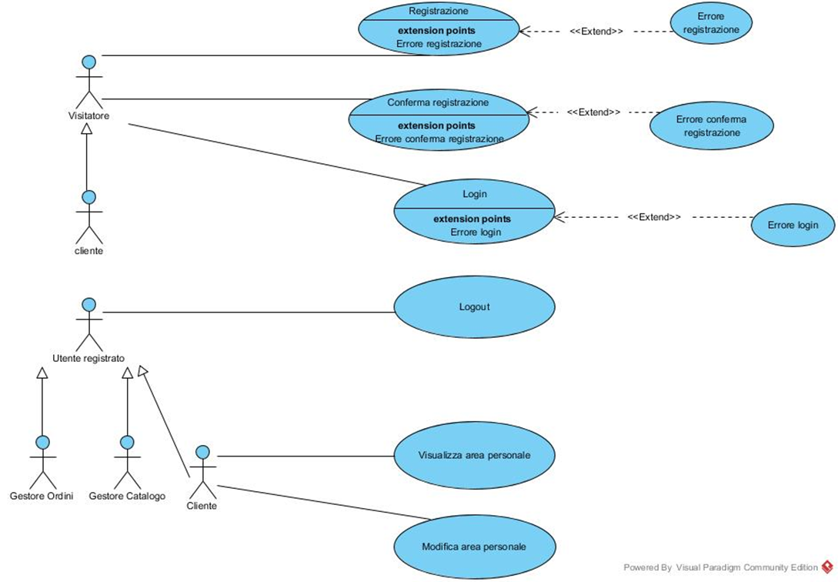

### UC_1: Effettuare registrazione

|  |  |
| --- | --- |
| Nome caso d’uso | **Effettuare registrazione** |
| Attori partecipanti | Iniziato da: Visitatore |
| Flusso di eventi | 1. L’utente clicca sul pulsante “registrati” 2. Il sistema indirizza l’utente verso la pagina di registrazione, dove viene mostrata una form con dei campi obbligatori in cui bisogna inserire: *nome, cognome, username, numero di telefono, indirizzo, comune, provincia, password, e-mail, codice fiscale, data di nascita, sesso.* 3. L’utente inserisce i dati negli appositi campi e preme su “conferma registrazione”. 4. Il sistema effettua la validazione dei dati inseriti. Se i dati inseriti sono corretti, il sistema invia un’e-mail all’utente con un link per confermare la registrazione. |
| Condizioni d’entrata | L’utente non si è autenticato |
| Condizioni d’uscita | Il sistema invia un’e-mail contenente un link per confermare la registrazione all’email inserita dall’utente nella campo *e-mail* della form. |
| Eccezioni | Durante la validazione dei dati nel passo 4 se si verifica uno di questi casi:  - L’utente inserisce un username già presente nel database del sistema.  - L’utente inserisce una password non valida  -L’email inserita dall’utente è già stata utilizzata per un’altra registrazione.  Allora questo caso d’uso viene esteso dal caso d’uso *Errore registrazione*. |

### UC_2: Errore registrazione

|  |  |
| --- | --- |
| Nome caso d’uso | **Errore registrazione** |
| Attori partecipanti | Iniziato da: Sistema |
| Flusso di eventi | 1. Il sistema mostra un messaggio d’errore all’utente. 2. L’utente visualizza il messaggi d’errore sotto i campi dove ha inserito dati errati. 3. A seconda del campo in cui ha inserito i dati errati (email, password, username), l’utente inserisce nuovamente i dati nei rispettivi campi e clicca sul pulsante “registrati”. 4. Il sistema effettua la validazione dei dati inseriti. Se i dati inseriti sono corretti, il sistema invia un’e-mail all’utente con un codice per confermare la registrazione. |
| Condizioni d’entrata | Questo caso d’uso estende il caso d’uso *Registrazione* e viene chiamato quando si verifica uno di questi casi:  - L’utente inserisce un username già presente nel database del sistema.  - L’utente inserisce una password non valida  -L’email inserita dall’utente è già stata utilizzata per un’altra registrazione. |
| Condizioni d’uscita | Il sistema invia un’e-mail contenente un link per confermare la registrazione all’email inserita dall’utente nella campo *e-mail* della form. |

### UC_3: Confermare la registrazione

|  |  |
| --- | --- |
| Nome caso d’uso | **Confermare la registrazione** |
| Attori partecipanti | Iniziato da: Visitatore |
| Flusso di eventi | 1. L’utente accede alla sua casella postale, apre l’e-mail inviata dal sistema. 2. L’utente clicca sul link per effettuare la conferma della registrazione. 3. Il sistema indirizza l’utente verso la pagina in cui viene mostrato il messaggio “Registrazione confermata” e dopo 5 secondi indirizza l’utente verso la pagina di login. |
| Condizioni d’entrata | Il sistema ha inviato un’e-mail contente un link per confermare registrazione all’utente che si è registrato. |
| Condizioni d’uscita | La registrazione è stata confermata. |
| Eccezioni | * Nel passo 2, se l’utente lascia più di 30 minuti dal momento in cui è stata inviata l’e-mail, il link non avrà più alcuna validità e questo caso d’uso verrà esteso da *Errore conferma registrazione*. |

### UC_4: Errore conferma registrazione

|  |  |
| --- | --- |
| Nome caso d’uso | **Errore conferma registrazione** |
| Attori partecipanti | Iniziato da: Sistema |
| Flusso di eventi | 1. Il sistema indirizza l’utente verso una pagina in cui viene mostrato il messaggio “Il link non è più valido per confermare la registrazione”. 2. Dopo 30 secondi, il sistema indirizza l’utente verso l’Homepage. 3. L’utente visualizza l’Homepage. |
| Condizioni d’entrata | Questo caso d’uso estende il caso d’uso *Conferma registrazione* e viene chiamato quando l’utente clicca sul link dopo che sono passati 30 minuti dal momento in cui è stata inviata l’email. |
| Condizioni d’uscita | L’utente viene indirizzato all’Homepage. |

### UC_5: Login

|  |  |
| --- | --- |
| Nome caso d’uso | **Login** |
| Attori partecipanti | Iniziato da: Visitatore |
| Flusso di eventi | 1. L’utente clicca sul pulsante “login”. 2. ll sistema risponde presentando una schermata contenente il form per l'autenticazione. 3. L’utente inserisce username e la password dell'account nel form e clicca sul pulsante accedi. 4. Il sistema controlla che i dati inseriti siano presenti nel database, l’utente viene autenticato e reindirizzato all’homepage. |
| Condizioni d’entrata | L’utente non è autenticato. |
| Condizioni d’uscita | L'utente è autenticato e visualizza l’homepage. |
| Eccezioni | Se al passo 4:   * l’username inserito non è presente nel database   OR   * la password inserita è errata   allora questo caso d’uso è esteso dal caso d’uso Errore login. |

### UC_6: Errore login

|  |  |
| --- | --- |
| Nome caso d’uso | **Errore login** |
| Attori partecipanti | Iniziato da: Sistema. |
| Flusso di eventi | 1. Il sistema genera un messaggio di errore e lo mostra all’utente. 2. L’utente visualizza i messaggi di errore sotto i relativi campi. 3. L’utente inserisce nuovamente l’username e la password dell'account nel form e clicca sul pulsante accedi. 4. Il sistema controlla che i dati inseriti siano presenti nel database, se trova una corrispondenza, l’utente è autenticato e viene reindirizzato all’homepage. |
| Condizioni d’entrata | Questo caso d’uso estende il caso d’uso login e viene chiamato quando:   * l’username inserito non è presente nel database   OR   * la password inserita è errata |
| Condizioni d’uscita | L’utente è autenticato e visualizza l’homepage. |
| Eccezioni | Se al passo 4:   * l’username inserito non è presente nel database   OR   * la password inserita è errata   si riesegue il caso d’uso. |

### UC_7: Effettuare logout

|  |  |
| --- | --- |
| Nome caso d’uso | **Effettuare logout** |
| Attori partecipanti | Iniziato da: Utente registrato |
| Flusso di eventi | 1. Questo caso d’uso inizia quando l’utente clicca sul pulsante logout. 2. Il sistema disconnette l’utente che a questo punto non sarà più autenticato. |
| Condizioni d’entrata | L’utente è autenticato e clicca sul pulsante di logout. |
| Condizioni d’uscita | L'utente non è più autenticato. |

### UC_8: Accedere all’area personale

|  |  |
| --- | --- |
| Nome del caso d’uso | **Accedere all’area personale** |
| Attori partecipanti | Iniziato da: Cliente |
| Flusso di eventi | 1. L’utente clicca sul pulsante “Area Personale” 2. Il sistema mostra una schermata contenente un form con i dati personali all’ utente:   - Nome  - Cognome  - Codice Fiscale  - E-mail  - Numero di Telefono  - Indirizzo |
| Condizioni d’entrata | L’ utente ha effettuato il login |
| Condizioni d’uscita | L’ utente si trova nella propria area personale |

### UC_9: Modificare dati personali

|  |  |
| --- | --- |
| Nome caso d’uso | **Modificare dati personali** |
| Attori partecipanti | Iniziato da: Cliente |
| Flusso di eventi | 1. L’utente clicca sul pulsante “Modifica dati” 2. Il sistema mostra una schermata contenente un form con i dati personali modificabili all’ utente :   - E-mail  - Password  - Indirizzo  - Numero di Telefono   1. L’ utente immette i dati e clicca sul pulsante “Conferma dati” 2. Il sistema aggiorna i dati dell’utente e gli notifica l’avvenuta modifica tramite un messaggio. |
| Condizioni d’entrata | L’utente ha effettuato il login  L’utente si trova nella propria area personale |
| Condizioni d’uscita | L’utente ha modificato i suoi dati nel sistema  L’utente si trova nella propria area personale |

## Gestione Carrello

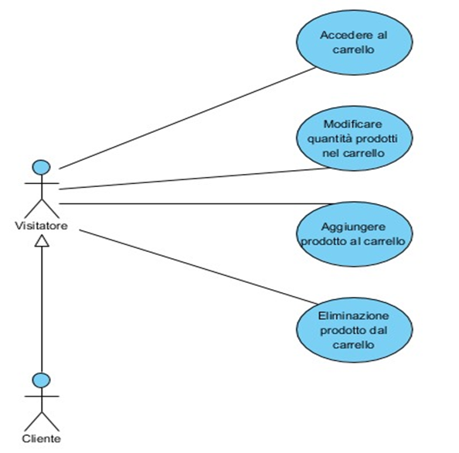

### UC_10: Accedere al carrello

|  |  |
| --- | --- |
| Nome caso d’uso | **Accedere al carrello** |
| Attori partecipanti | Iniziato da: Visitatore |
| Flusso di eventi | 1. L’utente clicca sul pulsante della navbar dove è mostrata l’icona del carrello. 2. Il sistema indirizza l’utente verso la pagina del carrello. 3. L’utente visualizza la pagina del carrello. |
| Condizioni d’entrata | L’utente si trova in qualsiasi pagina del sistema. |
| Condizioni d’uscita | L’utente visualizza la pagina del carrello. |

### UC_11: Aggiungere prodotto al carrello

|  |  |
| --- | --- |
| Nome caso d’uso | **Aggiungere prodotto al carrello** |
| Attori partecipanti | Iniziato da: Visitatore |
| Flusso di eventi | 1. L’utente seleziona la quantità che intende acquistare e clicca sul pulsante aggiungi al carrello. 2. Il sistema aggiorna l’icona del carrello che indica il numero di prodotti nel carrello aggiungendone una quantità pari a quella selezionata dall’utente. |
| Condizioni d’entrata | L’utente si trova nella pagina del prodotto. |
| Condizioni d’uscita | Il prodotto è stato aggiunto al carrello. |

### UC_12: Eliminazione prodotto dal carrello

|  |  |
| --- | --- |
| Nome caso d’uso | **Eliminazione prodotto dal carrello** |
| Attori partecipanti | Iniziato da: Visitatore |
| Flusso di eventi | 1. Il caso d’uso inizia quando l’utente individua il prodotto da eliminare e clicca sul pulsante elimina. 2. Il sistema mostra all’utente la pagina del carrello senza il prodotto che è stato eliminato. |
| Condizioni d’entrata | L’utente si trova nella pagina del carrello. |
| Condizioni d’uscita | Il prodotto è eliminato dal carrello. |

### UC_13: Modificare la quantità di un prodotto nel carrello

|  |  |
| --- | --- |
| Nome caso d’uso | **Modificare la quantità di un prodotto nel carrello** |
| Attori partecipanti | Iniziato da: Visitatore |
| Flusso di eventi | 1. L’utente inserisce nel campo “Quantità” di un gioco la nuova quantità. 2. Il sistema aggiorna la quantità e il prezzo totale del gioco e mostra il carrello aggiornato all’utente. |
| Condizioni d’entrata | L’ utente si trova nella pagina del carrello  Il carrello non è vuoto |
| Condizioni d’uscita | La quantità di un prodotto è stata modificata |
| Eccezioni |  |

## Gestione Ordini

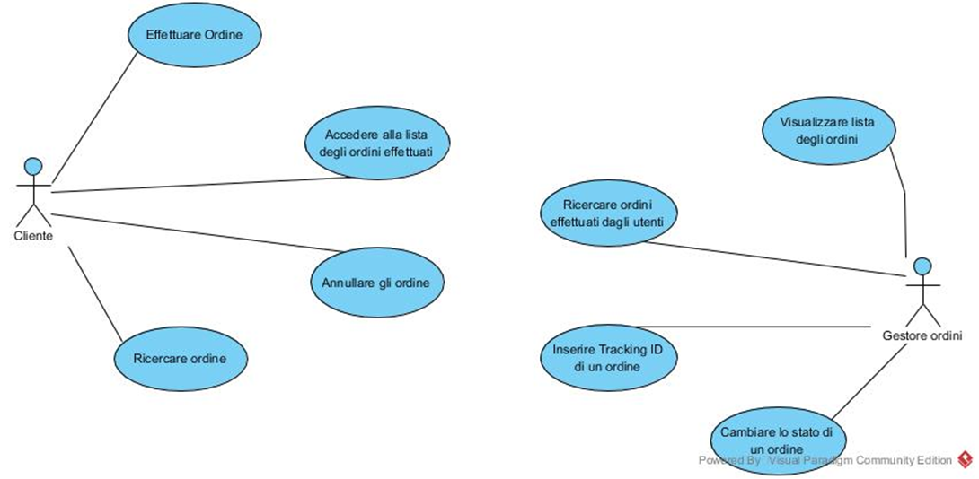

### UC_14: Effettuare ordine

|  |  |
| --- | --- |
| Nome caso d’uso | **Effettuare ordine** |
| Attori partecipanti | Iniziato da: Cliente |
| Flusso di eventi | 1. L’utente nella pagina del carrello clicca su “procedi con l’acquisto” 2. Il sistema indirizza l’utente verso la pagina di scelta del tipo di spedizione e del metodo di pagamento da utilizzare per l’acquisto. 3. L’utente seleziona la spedizione e il metodo di pagamento. 4. Il sistema indirizza l’utente verso la pagina di pagamento. 5. L’utente inserisce i dati della sua carta di credito e clicca su “effettua pagamento” 6. Il sistema salva le informazioni dell’ordine sul database e indirizza l’utente alla pagina del riepilogo dell’ordine. |
| Condizioni d’entrata | L’utente si è autenticato e ha almeno un prodotto inserito nel carrello. |
| Condizioni d’uscita | L’ordine viene effettuato. |

### UC_15: Accedere alla lista degli ordini effettuati

|  |  |
| --- | --- |
| Nome caso d’uso | **Accedere alla lista degli ordini effettuati** |
| Attori partecipanti | Iniziato da: Cliente |
| Flusso di eventi | 1. L’utente clicca sul pulsante “I miei ordini” 2. Il sistema indirizza l’utente verso la pagina dei suoi ordini. 3. L’utente visualizza gli ordini effettuati. |
| Condizioni d’entrata | L’utente deve aver effettuato il login. |
| Condizioni d’uscita | L’utente visualizza la lista degli ordini che ha effettuato. |

### UC_16: Ricercare ordini effettuati dagli utenti

|  |  |
| --- | --- |
| Nome caso d’uso | **Ricercare ordini effettuati dagli utenti** |
| Attori partecipanti | Iniziato da: Gestore degli ordini |
| Flusso di eventi | 1. Il gestore clicca sul pulsante “ordini”. 2. Il sistema indirizza il gestore verso la pagina che mostra la lista degli ordini effettuati dagli utenti. 3. Il gestore per effettuare la ricerca, negli appositi campi della pagina, seleziona *l’anno, lo stato degli ordini* e immette una *parola chiave.* 4. Il sistema mostra la lista degli ordini con i filtri applicati dal gestore. |
| Condizioni d’entrata | Il gestore degli ordini si trova nella sua area riservata. |
| Condizioni d’uscita | Il sistema mostra la lista degli ordini con i filtri applicati dall’utente. |

### UC_17: Annullare ordine

|  |  |
| --- | --- |
| Nome caso d’uso | **Annullare ordine** |
| Attori partecipanti | Iniziato da: Cliente |
| Flusso di eventi | 1. L'utente visualizza l'ordine e clicca sul pulsante annulla ordine. 2. Il sistema annulla l'ordine eliminandolo dal database e notifica all'utente che l'ordine è stato annullato. |
| Condizioni d’entrata | L'ordine non è ancora in preparazione.  L’utente si trova nella pagina dei suoi ordini. |
| Condizioni d’uscita | L'ordine è annullato. |

### UC_18: Visualizzare la lista degli ordini

|  |  |
| --- | --- |
| Nome caso d’uso | **Visualizzare la lista degli ordini** |
| Attori partecipanti | Iniziato da: Gestore degli ordini. |
| Flusso di eventi | Il gestore degli ordini clicca sul pulsante visualizza ordini.  Il sistema mostra tutti gli ordini effettuati. |
| Condizioni d’entrata | Il gestore degli ordini si trova nella pagina di gestione degli ordini. |
| Condizioni d’uscita | Il gestore visualizza la lista degli ordini. |

### UC_19: Ricerca di un ordine

|  |  |
| --- | --- |
| Nome caso d’uso | **Ricerca di un ordine** |
| Attori partecipanti | Iniziato da: Cliente |
| Flusso di eventi | 1. L’ utente inserisce nella barra di ricerca degli ordini una parola e preme su “*Cerca*” 2. Il sistema mostra tutti gli ordini effettuati dall’utente tali che contengono un gioco con nome uguale alla parola cercata |
| Condizioni d’entrata | L’ utente ha effettuato il login  L’ utente si trova nella pagina dei suoi ordini |
| Condizioni d’uscita | L’ utente ha visualizzato una pagina con ordini contenenti giochi che hanno la parola cercata nel nome |

### UC_20: Cambiare lo stato di un ordine

|  |  |
| --- | --- |
| Nome caso d’uso | **Cambiare lo stato di un ordine** |
| Attori partecipanti | Iniziato da: Gestore degli ordini |
| Flusso di eventi | 1. Il gestore degli ordini clicca sul pulsante cambia stato dell’ordine.  2. Il sistema mostra una lista di opzioni disponibili.  3. Il gestore degli ordini seleziona uno degli stati presenti nella lista.  4. Il sistema conferma l’avvenuto cambio di stato dell’ordine. |
| Condizioni d’entrata | Il gestore degli ordini si trova nella pagina degli ordini e sta visualizzando i dettagli di un ordine. |
| Condizioni d’uscita | Lo stato dell’ordine è stato cambiato. |

### UC_21: Inserire tracking id in un ordine

|  |  |
| --- | --- |
| Nome caso d’uso | **Inserire tracking id in un ordine** |
| Attori partecipanti | Iniziato da: Gestore degli ordini |
| Flusso di eventi | 1. Il gestore degli ordini clicca sul pulsante inserisci tracking id e inserisce il codice di tracciamento per quell’ordine. 2. Il sistema conferma l’avvenuto inserimento del tracking id. |
| Condizioni d’entrata | Il gestore degli ordini si trova nella pagina degli ordini e sta visualizzando i dettagli di un ordine. |
| Condizioni d’uscita | Il tracking id è stato inserito. |

## Gestione Catalogo

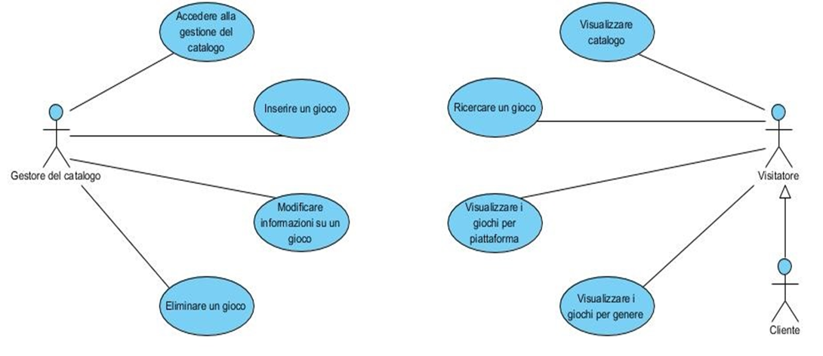

### UC_22: Visualizzare catalogo

|  |  |
| --- | --- |
| Nome caso d’uso | **Visualizzare catalogo** |
| Attori partecipanti | Iniziato da: Visitatore |
| Flusso di eventi | 1. Il caso d’uso inizia quando l’utente clicca sul pulsante catalogo. 2. Il sistema mostra all’utente tutti i prodotti che sono attualmente in vendita. |
| Condizioni d’entrata | L'utente visualizza il pulsante catalogo. |
| Condizioni d’uscita | L’utente visualizza il catalogo. |

### UC_23: Ricercare un gioco

|  |  |
| --- | --- |
| Nome caso d’uso | **Ricercare un gioco** |
| Attori partecipanti | Iniziato da: Visitatore |
| Flusso di eventi | 1. L’ utente inserisce nella barra di ricerca una parola e preme su “*Cerca*” 2. Il sistema mostra *Nome, Prezzo, Piattaforma* dei giochi che contengono tale parola nel nome |
| Condizioni d’entrata | L’ utente visualizza la barra di ricerca dei giochi |
| Condizioni d’uscita | L’ utente ha visualizzato i giochi che contengono la parola cercata nel nome |
| Eccezioni | Nel punto 2, se non viene trovata alcuna corrispondenza, il sistema mostra il seguente messaggio |

### UC_24: Inserire un gioco nel catalogo

|  |  |
| --- | --- |
| Nome caso d’uso | **Inserire un gioco nel catalogo** |
| Attori partecipanti | Iniziato da: Gestore del catalogo |
| Flusso di eventi | 1. Il Gestore del catalogo clicca sul pulsante “Aggiungi gioco” 2. Il sistema mostra una pagina contenente un form che permette di inserire: Serial Number , Nome, Link Video , Prezzo , Anno , PEGI,Piattaforma, Genere, Descrizione, IVA. 3. Il Gestore del catalogo inserisce i dati nel form e clicca su “Conferma” 4. Il sistema mostra il catalogo aggiornato con il nuovo gioco |
| Condizioni d’entrata | Il Gestore del catalogo ha effettuato il login  Il Gestore del catalogo si trova nella pagina di gestione del catalogo |
| Condizioni d’uscita | Un nuovo gioco è stato aggiunto al database |
| Eccezioni | Al passo 3. se il Serial Number risulta essere già presente nel database, questo caso d’uso è esteso il caso d’uso Errore Inserimento Gioco. |

### UC_25: Eliminare un gioco

|  |  |
| --- | --- |
| Nome caso d’uso | **Eliminare un gioco** |
| Attori partecipanti | Iniziato da: Gestore del catalogo |
| Flusso di eventi | 1. Il gestore clicca sul pulsante elimina sul gioco selezionato. 2. Il sistema mostra al gestore un messaggio “Vuoi confermare l’eliminazione del gioco?” con due possibili opzioni “sì” e “torna indietro”. 3. Il gestore clicca su “sì”. 4. Il sistema elimina il gioco selezionato dal gestore del catalogo. |
| Condizioni d’entrata | Il gestore si trova nella pagina di gestione del catalogo e il gioco che vuole eliminare ha la quantità uguale a 0. |
| Condizioni d’uscita | Il gioco selezionato dal gestore viene eliminato |

### UC_26: Modificare informazioni su un prodotto

|  |  |
| --- | --- |
| Nome caso d’uso | **Modificare informazioni su un prodotto** |
| Attori partecipanti | Iniziato da: Gestore del catalogo. |
| Flusso di eventi | 1. Il gestore seleziona un prodotto e clicca sulla voce modifica 2. Il sistema indirizza il gestore verso la pagina che permette di modificare le informazioni sul prodotto selezionato dall’utente. 3. Il gestore modifica le informazioni su uno o più dei seguenti campi: *nome, descrizione, quantità, piattaforma, prezzo.* 4. Il gestore clicca su “salva” 5. Il sistema salva le informazioni del prodotto con quelle immesse dall’utente nel database. |
| Condizioni d’entrata | Il gestore del catalogo si trova nella pagina di gestione del catalogo |
| Condizioni d’uscita | Il sistema aggiorna i dati del prodotto con quelle immesse dall’utente. |

### UC_27: Accedere alla gestione del catalogo

|  |  |
| --- | --- |
| Nome caso d’uso | **Accedere alla gestione del catalogo** |
| Attori partecipanti | Iniziato da: Gestore del catalogo. |
| Flusso di eventi | 1. L’utente clicca sul pulsante catalogo 2. Il sistema mostra la lista dei prodotti presenti nel catalogo. |
| Condizioni d’entrata | Il gestore del catalogo si trova nella sua area riservata. |
| Condizioni d’uscita | Il sistema mostra la lista dei prodotti presenti nel catalogo. |

### UC_28: Visualizzare i giochi per piattaforma

|  |  |
| --- | --- |
| Nome caso d’uso | **Visualizzare i giochi per piattaforma** |
| Attori partecipanti | Iniziato da: Visitatore |
| Flusso di eventi | 1. Questo caso d'uso inizia quando l'utente clicca sul pulsante piattaforma e seleziona una delle piattaforme disponibili. 2. Il sistema mostra un elenco che contiene tutti i prodotti che sono per la piattaforma selezionata. 3. L'utente visualizza l'elenco dei giochi per quella piattaforma. |
| Condizioni d’entrata | L'utente ha cliccato sul pulsante piattaforma e ha selezionato una piattaforma. |
| Condizioni d’uscita | Si visualizza l'elenco dei giochi per quella piattaforma. |

### UC_29: Visualizzare i giochi per genere

|  |  |
| --- | --- |
| Nome caso d’uso | **Visualizzare i giochi per genere** |
| Attori partecipanti | Iniziato da: Visitatore |
| Flusso di eventi | 1. Questo caso d'uso inizia quando l'utente clicca sul pulsante genere e seleziona un dei generi disponibili. 2. Il sistema mostra un elenco che contiene tutti i prodotti che appartengono al genere selezionato. 3. L'utente visualizza l'elenco dei giochi di quel determinato genere. |
| Condizioni d’entrata | L'utente ha cliccato sul pulsante genere e ha selezionato un genere. |
| Condizioni d’uscita | Si visualizza l'elenco dei giochi che appartengono a quel determinato genere. |

### UC_30: Visualizzare pagina di un gioco

|  |  |
| --- | --- |
| Nome caso d’uso | **Visualizzare pagina di un gioco** |
| Attori partecipanti | Iniziato da: Visitatore |
| Flusso di eventi | 1. Questo caso d'uso inizia quando l'utente clicca su un gioco presente nel catalogo o nella home. 2. Il sistema mostra una pagina dove vengono mostrate tutte le informazioni relative al gioco selezionato come nome, prezzo, descrizione, PEGI, piattaforma , immagini e video del gioco. 3. L’utente visualizza la pagina del gioco. |
| Condizioni d’entrata | L'utente ha cliccato su un gioco. |
| Condizioni d’uscita | Si visualizza la pagina del gioco selezionato. |

## Gestione Server

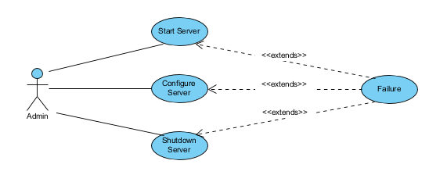

### UC_30: Start Server

|  |  |
| --- | --- |
| Nome caso d’uso | **Start Server** |
| Attori partecipanti | Iniziato da: Admin |
| Flusso di eventi | 1. L’ Admin avvia il server attraverso la funzione “startServer”. 2. Il sistema avvia il server, mettendo a disposizione dei client le varie funzionalità offerte. |
| Condizioni d’entrata | L’admin avvia il server. |
| Condizioni d’uscita | Il server è avviato con successo e le varie funzionalità sono messe a disposizione dei client in remoto |
| Eccezioni | Failure |

### UC_31: Shutdown Server

|  |  |
| --- | --- |
| Nome caso d’uso | **Shutdown Server** |
| Attori partecipanti | Iniziato da: Admin |
| Flusso di eventi | 1. L’Admin arresta il server attraverso la funzione “ShutdownServer.” 2. Il sistema provvede ad arrestare il sistema, rimuovendo prima i servizi forniti dallo stesso server ai client. |
| Condizioni d’entrata | Il server è avviato. |
| Condizioni d’uscita | Il server è arrestato. |
| Eccezioni | Failure |

### UC_32: Configure Server

|  |  |
| --- | --- |
| Nome caso d’uso | **Configure Server** |
| Attori partecipanti | Iniziato da: Admin |
| Flusso di eventi | 1. L’Admin avvia la configurazione del server, attivando la funzionalità “ConfigureServer”. 2. GamesHub visualizza una schermata con il pannello di controllo del server. 3. L’Admin controlla se si sono verificati errori nel sistema. |
| Condizioni d’entrata | Il server è avviato. |
| Condizioni d’uscita | L’Admin ha effettuato la configurazione del server e la correzione di un eventuale errore |
| Eccezioni | Failure |

### UC_33: Failure

|  |  |
| --- | --- |
| Nome caso d’uso | **Failure** |
| Attori partecipanti | Iniziato da: Admin |
| Flusso di eventi | 1. Il sistema rileva un crash nel sistema e presenta una schermata dove è possibile ripristinare il sistema allo stato precedente. |
| Condizioni d’entrata | Si verifica un crash nel sistema. |
| Condizioni d’uscita | L’Admin visualizza una notifica relativa al crash di sistema. |

# 

# Sequence Diagram (Bisogna riorganizzare i sequence di gestione catalogo e gestione ordini)

## Gestione Utente

### Login

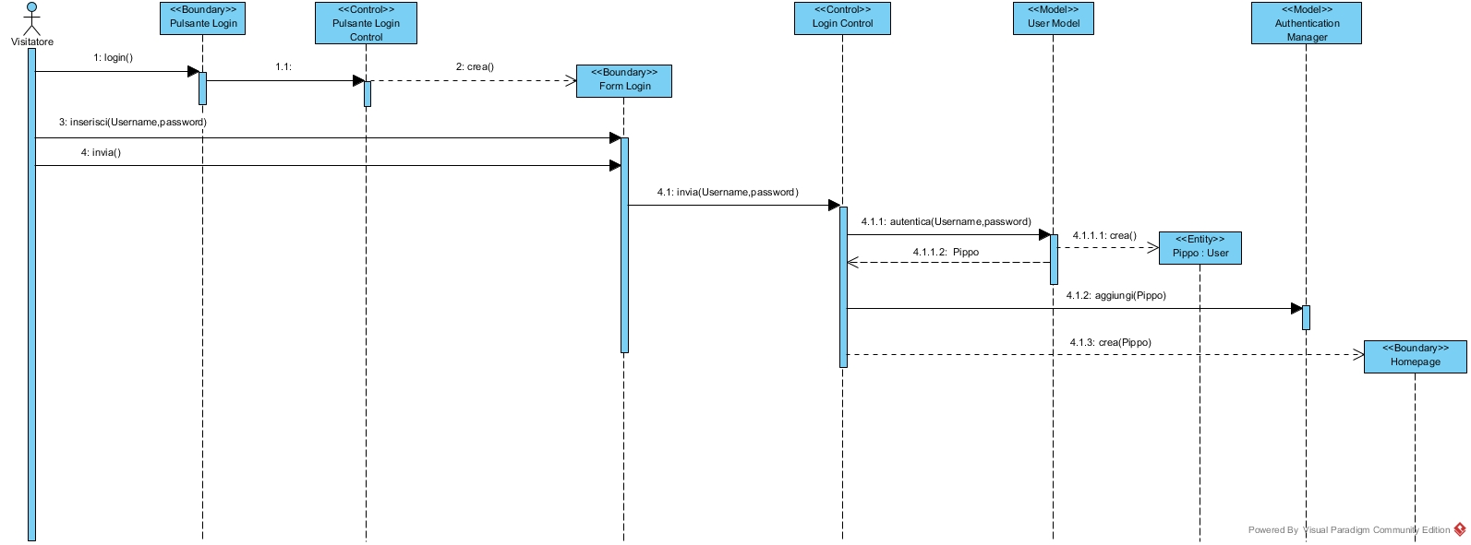

### Logout

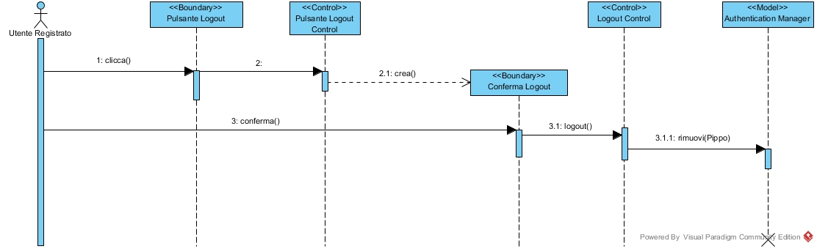

### Registrazione

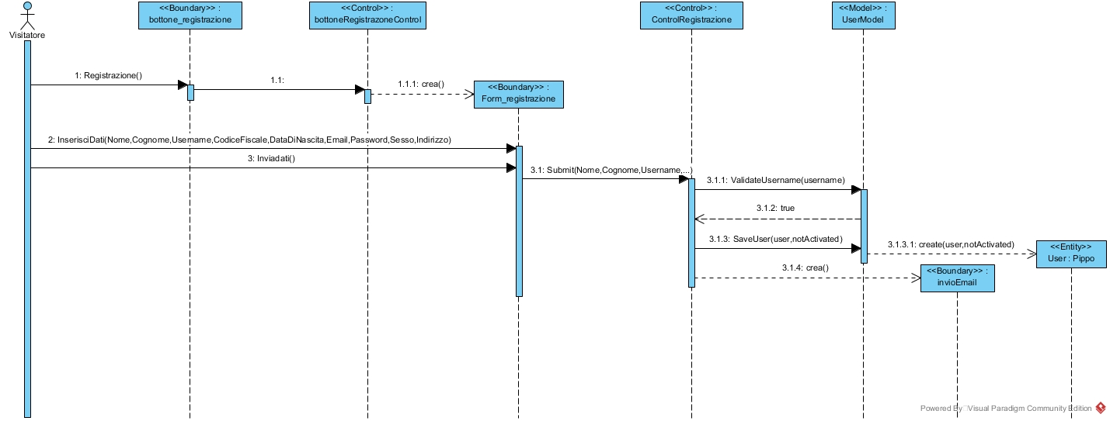

### Conferma registrazione

### Modifica area personale

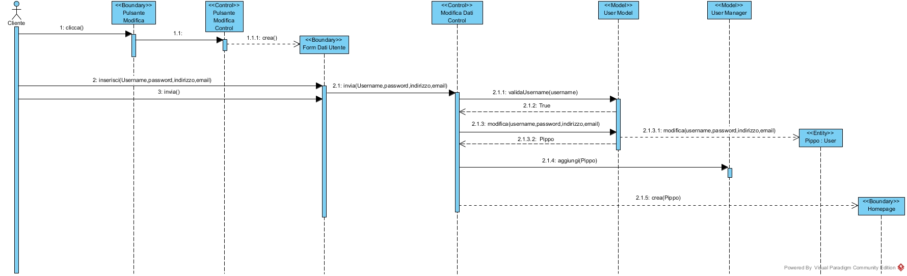

### Visualizza area personale

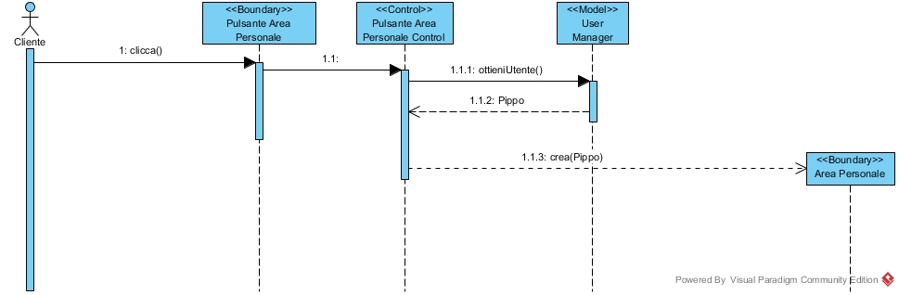

## Gestione Carrello

### Accedere al carrello

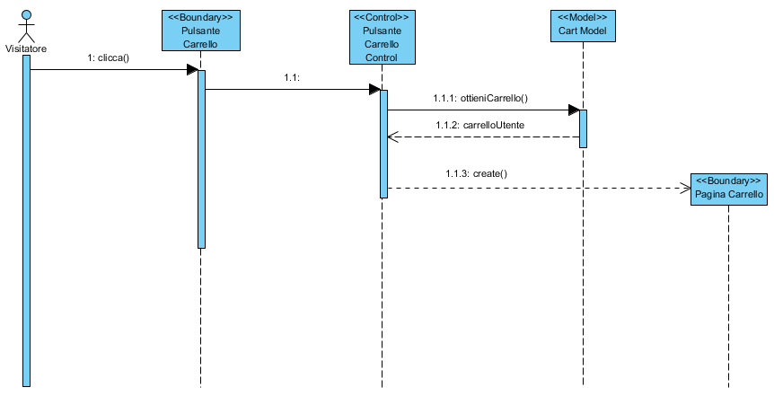

### Aggiungere prodotto nel carrello

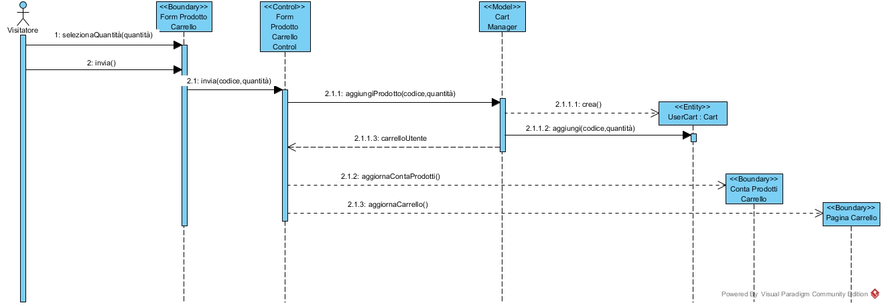

### Eliminazione prodotto dal carrello

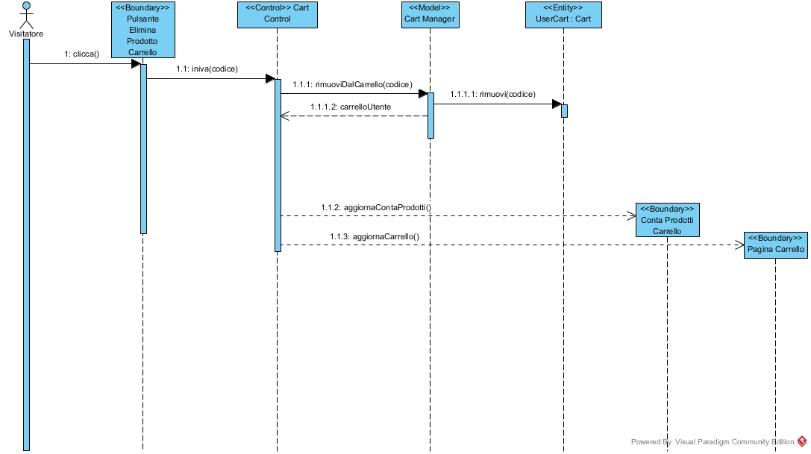

### Modificare quantità prodotti nel carrello

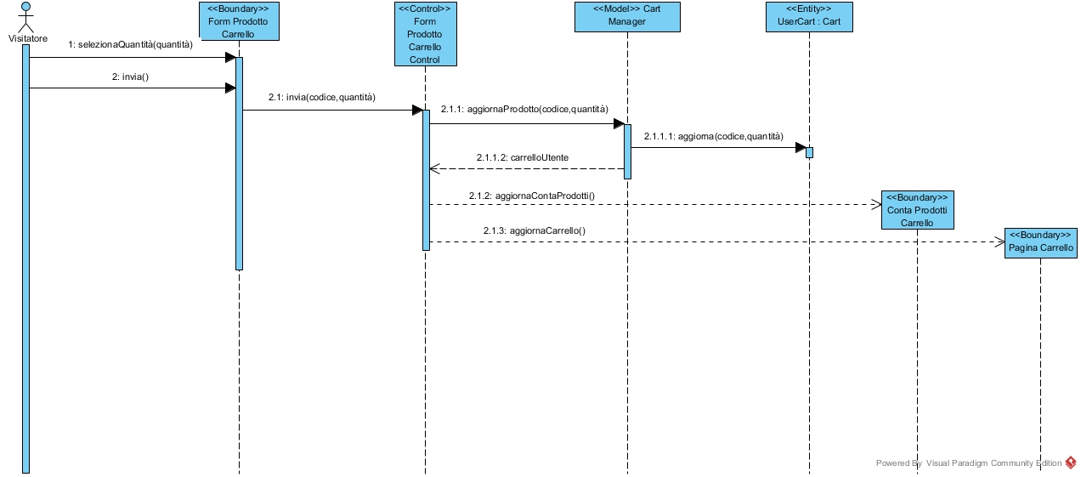

## Gestione Ordini

### Ricercare ordini effettuati degli utenti

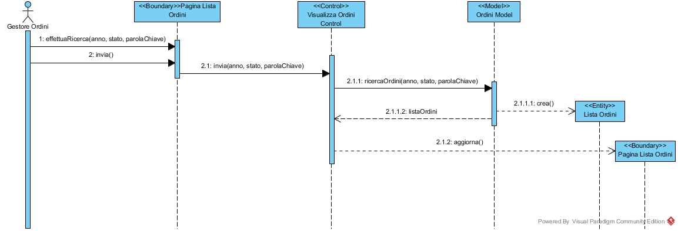

### Ricercare un gioco

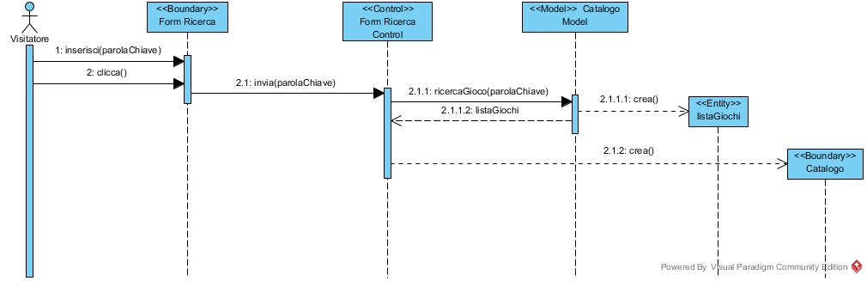

### Visualizzare catalogo

### Visualizzare i giochi per genere

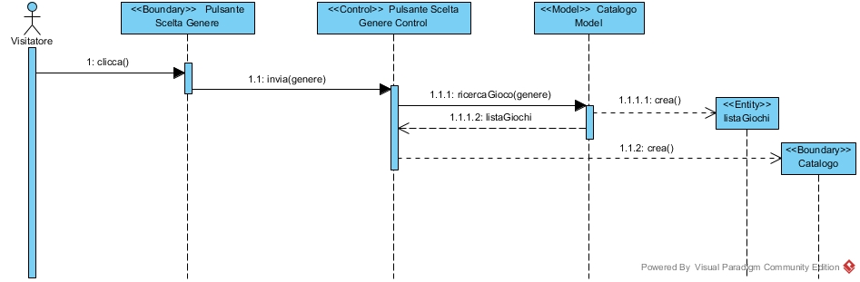

### Visualizzare i giochi per piattaforma

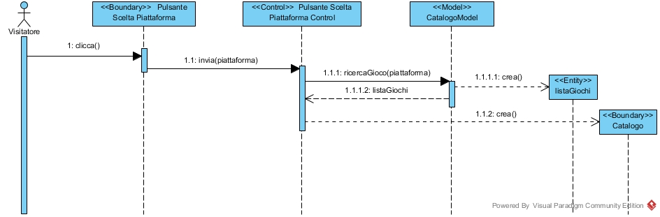

### Accedere alla lista degli ordini effettuati

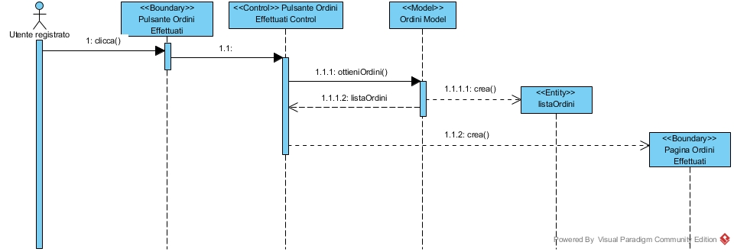

### Annullare ordine

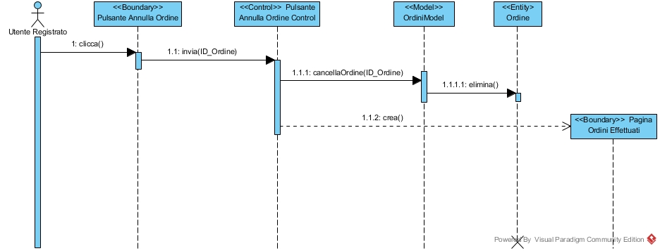

### Cambiare lo stato di un ordine

### Effettuare ordine

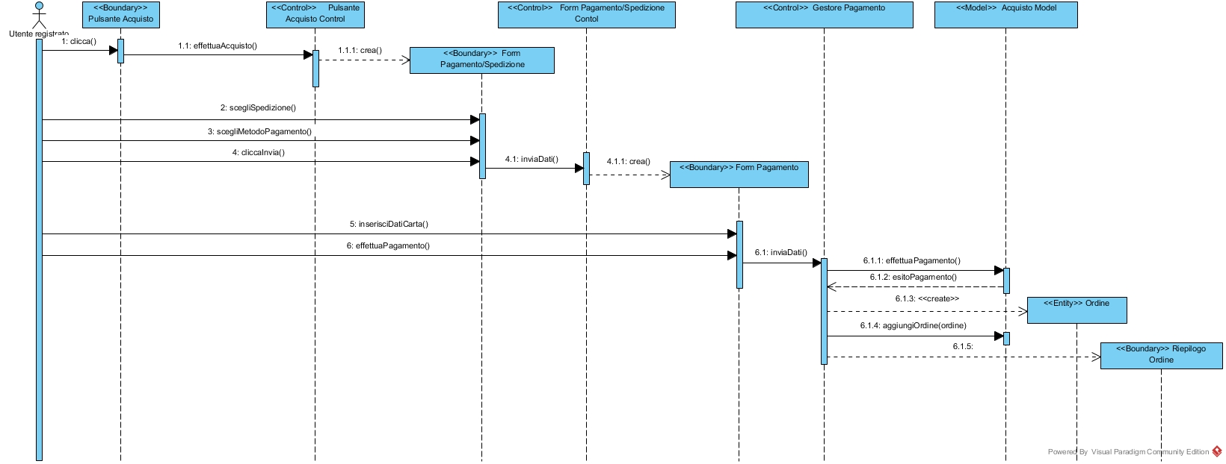

### Inserire tracking id in un ordine

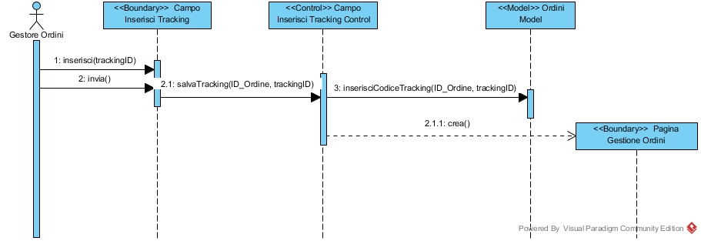

### Ricerca di un ordine

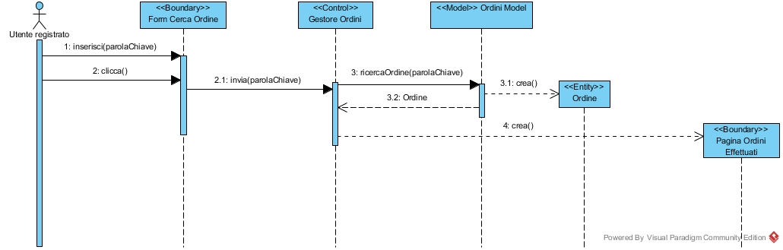

### Visualizzare la lista degli ordini

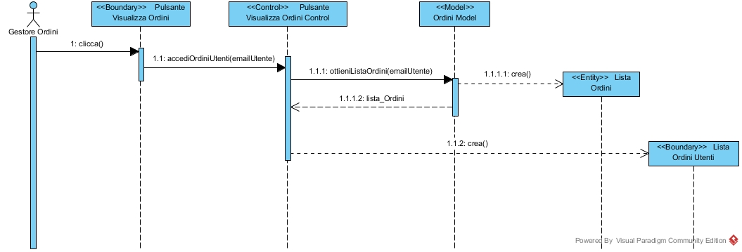

## Gestione Catalogo

### Accesso alla gestione del catalogo

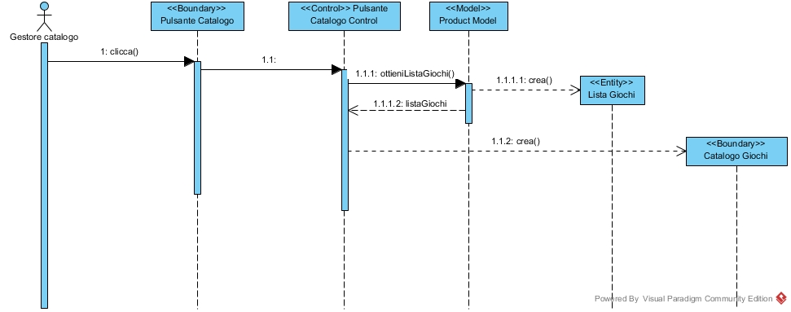

### Inserire gioco

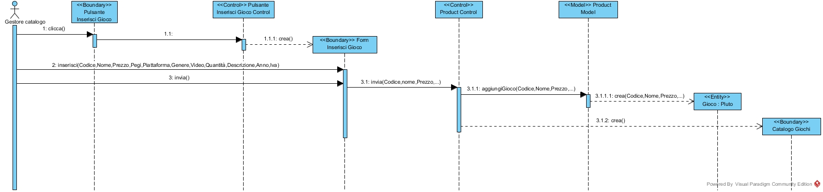

### Eliminare un gioco

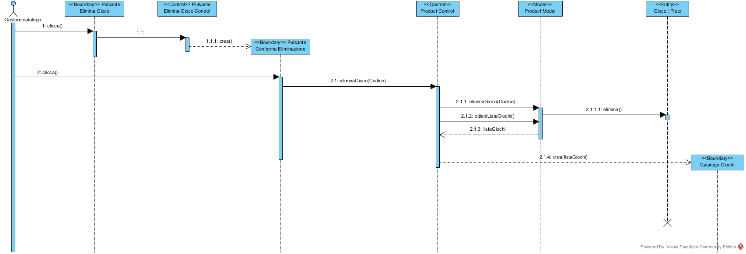

### Modificare informazioni su un gioco

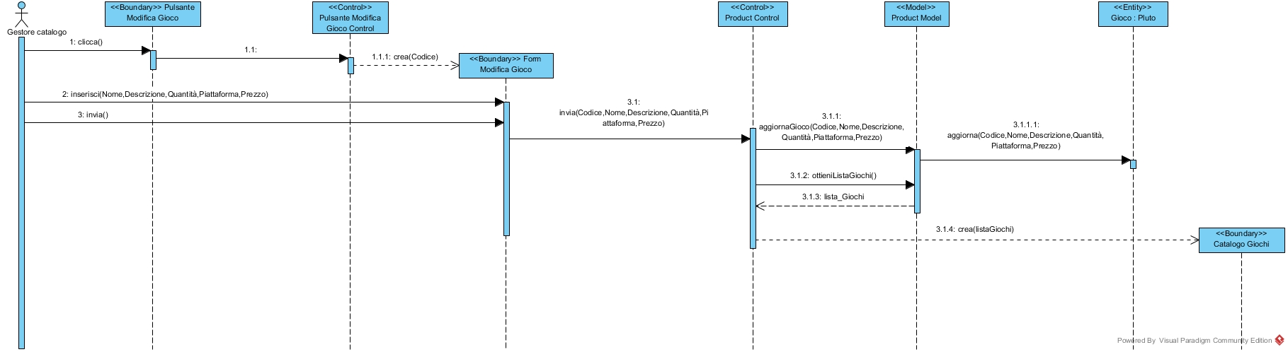

### Visualizzare pagina di un gioco

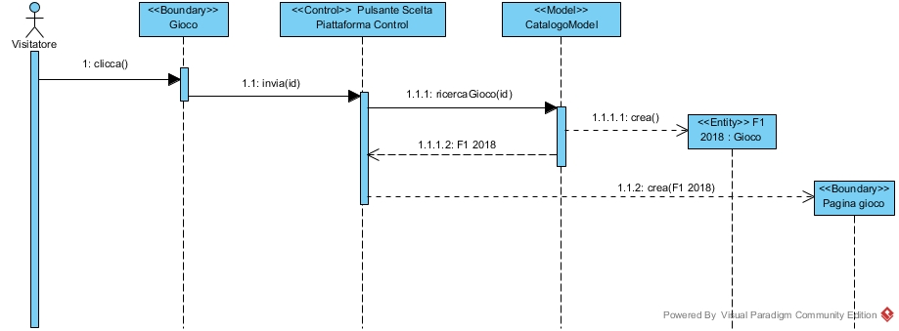

# Class Diagram

# Statechart Diagram

## SCD_0 – Ordine

## 

## SCD_1 – Gioco



# Activity Diagram

### AD_0: Acquisto

# Navigation Path

## Registrazione

## Login

## Gestione carrello

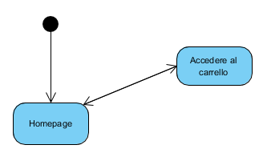

## Gestione ordini (cliente)

## Gestione ordini (Gestore ordini)

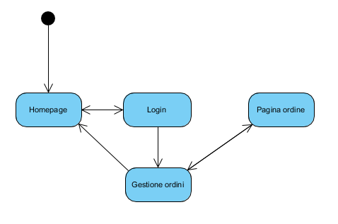

## Gestione catalogo (Visitatore)

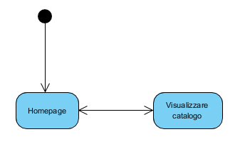

## Gestione catalogo (Gestore catalogo)

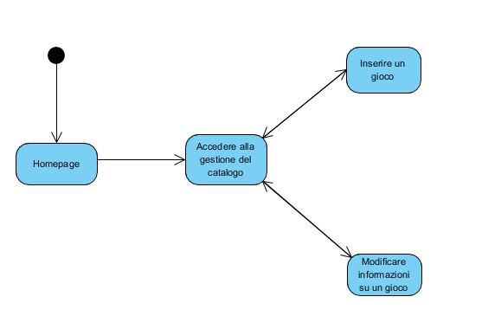

# Screen Mockup

## Homepage

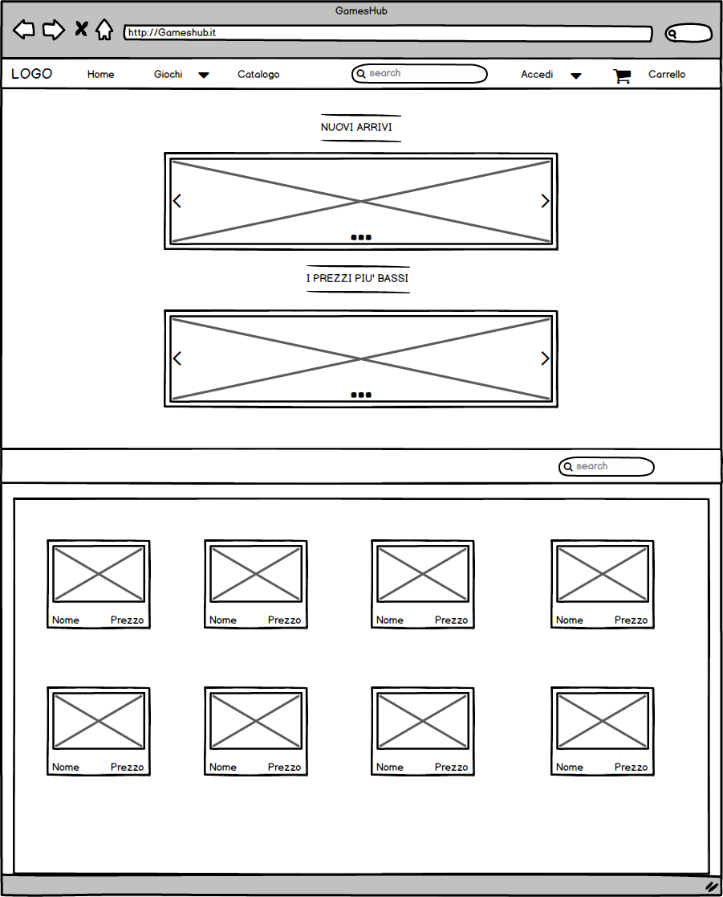

Homepage utente autenticato

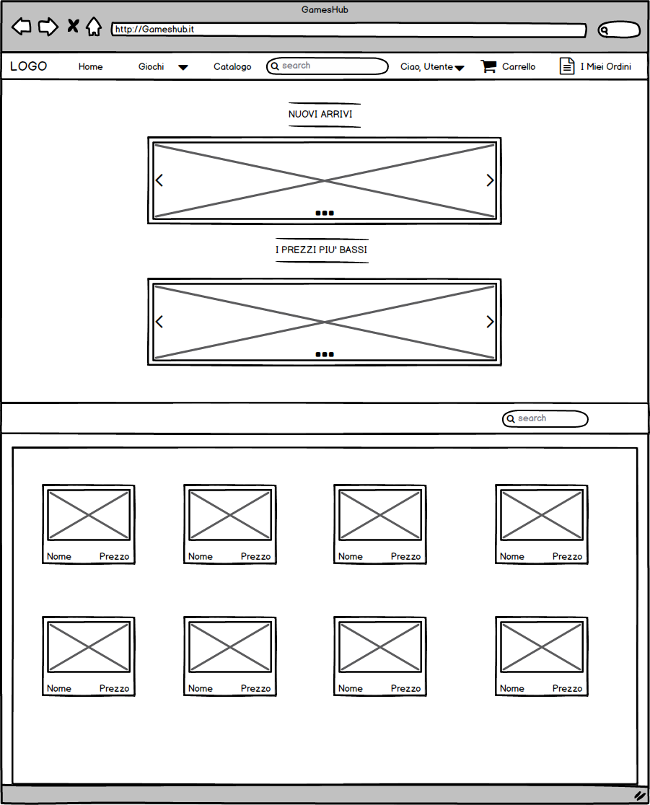

## Carrello

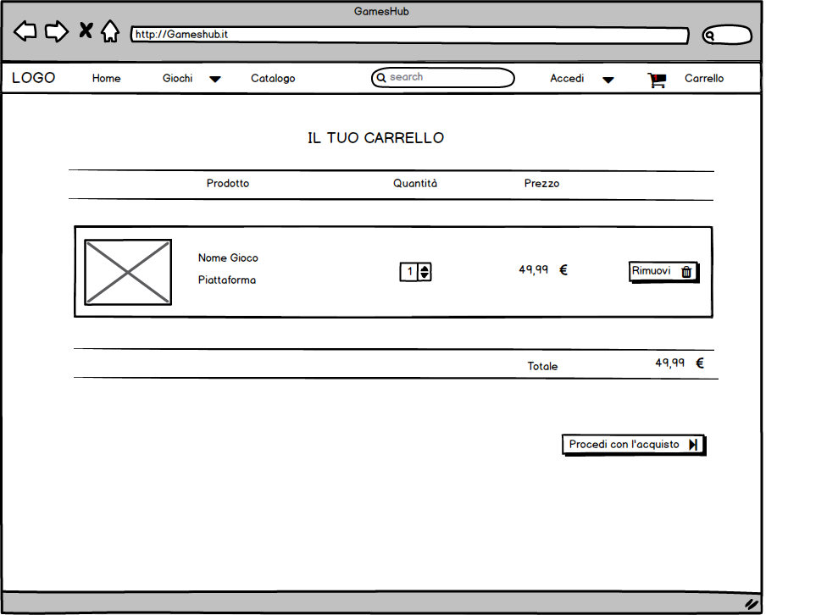

Catalogo

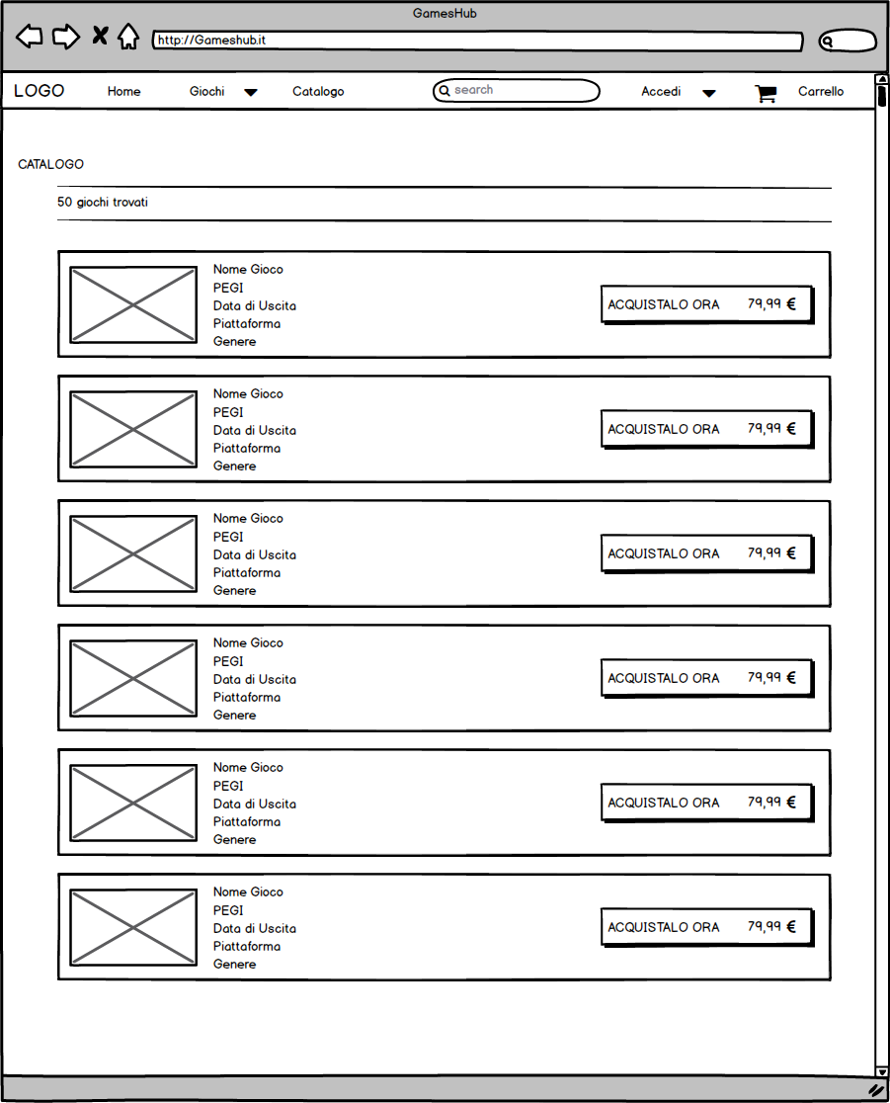

## Pagina prodotto

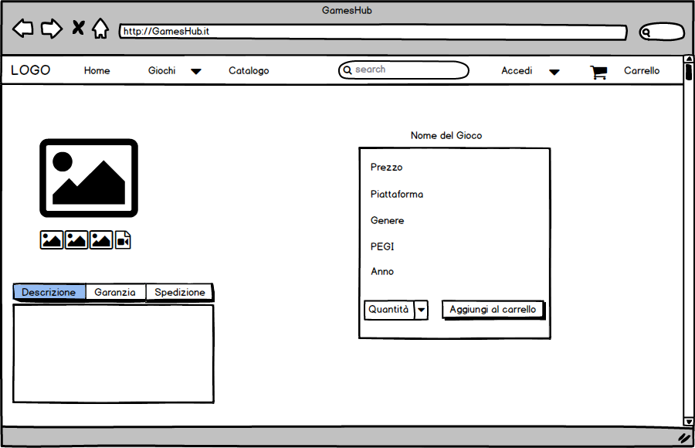

## Homepage gestore ordini

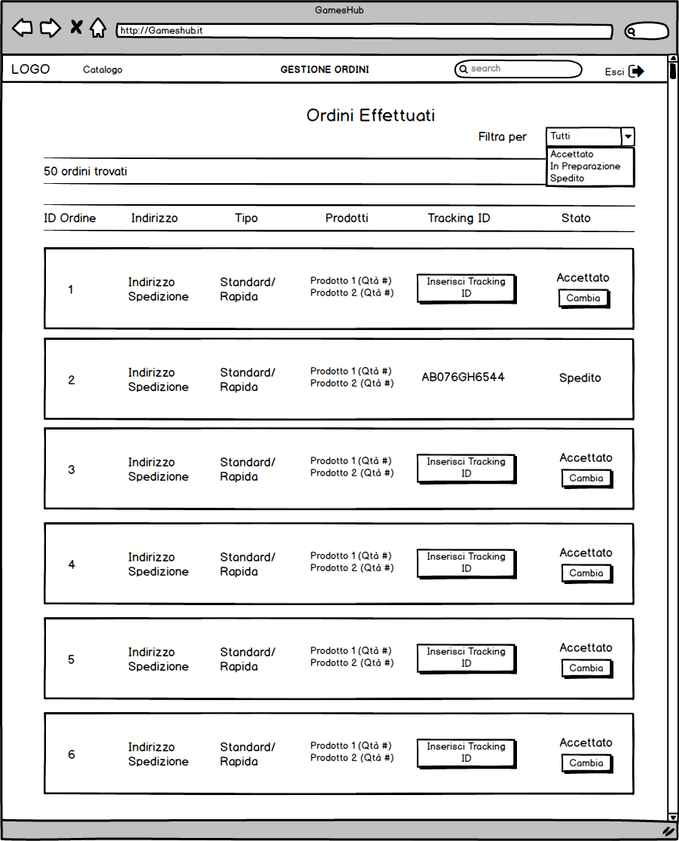

## Homepage gestore catalogo

